**购物时发票开具注意事项：**

1. 购买元器件注意发票开具规则，否则无法完成报销,开具发票时所需的纳税人信息如下：

**名称：南方科技大学  
 地址：深圳市南山区学苑大道1088号  
 电话：0755-88010000  
 开户银行：中信银行深圳分行营业部  
 银行账号：8110301013200282614  
 统一社会信用代码或纳税人识别号：124403005521093031**，

1. 报销时，对应于每笔交易，需要**报销凭证**、**购物凭证**及**支付凭证**三样材料。
2. 报销凭证只接受**正规机打增值税发票或者电子发票**，手撕发票和定额发票均无法报销，增值税发票分为普通发票（普票）和专用发票（专票），税点分别为6%和17%，我们只需要普票即可，如果是专票，报销时需要同时提交发票联和抵扣联，发票上都需要盖**发票章**，一般是椭圆形的公章，如果是代开发票，除了椭圆形的公章之外，还需要加盖**代开专用章**，一般为大的长方形公章，没有按照要求盖章的发票无法报销。
3. 购物凭证指购物时卖家提供的送货单、发货单、销货单或者是网购时的订单截图，也就是能清晰显示购买货物实质内容的**购物清单**，发货单或者订单截图上的总金额必须与发票**总金额（含税总金额）保持一致**，发货单需要加盖公章，公章与发票**公章保持一致**（一般都是椭圆形公章）。如果发票没有明确内容，只是写“见销货清单”，需要提供**税控清单**，该清单是卖家从税控系统导出，其他自己制作的清单不能报销。
4. 支付凭证：单张发票超过1000元的除了发票和送货单还需要支付凭证，也就是刷卡或者支付宝支付记录，不允许现金支付，单张发票1000以下的无此要求。（尽量不要单件超过1000元，因为超过1000元的物品需要做资产入库程序）
5. 提醒卖家开发票和送货单时注意，发票总金额必须与送货单的总额保持一致，出现发票金额与清单金额不一致的情况时以金额少的为准，出现损失自己承担。

**报销时提交单据注意事项：**

1. **签字：**在每张发票的正面右上角空白处签字（报销人一个人签名即可），如果是电子发票，直接用A4纸打印出来，同时自己用笔写上“仅此一份，不做重复报销”然后签字，每张发票对应的购物凭证（送货单、发货单、销货单或者是网购时的订单截图等）正面空白处写上“已验收”然后签字。
2. **粘贴**：将幅面比A4纸小的发票及附件（购物凭证及支付凭证）均靠右端对齐粘贴在一张横向A4纸上，四边均需要粘牢，不能只粘贴一边或者一角，A4纸的最左侧留出3cm用于装订，不能超出这个区域，一张A4纸上可以粘贴多张票据，但是要求粘贴的票据不允许重叠，所有票面都不能被覆盖，而且一张A4纸上只能粘贴一张发票所对应的票据，A4纸可以使用已经打印字迹的废纸，但是必须保证字迹被粘贴的票据覆盖，露出部分没有字迹。幅面本身就是A4纸大小的票据（比如打印在A4纸上的电子发票）不需要粘贴，幅面大于A4纸的票据需要将左上角与A4纸对齐，超出A4纸部分朝背面折叠起来，保证主要字迹显示在外，粘贴或者折叠的目的就是保证提交时全部都是A4纸幅面大小的文件，不合要求的不收。
3. 叠放：每张发票对应的附件叠放在该发票的后面，按照顺序叠好，一张发票的后面是相应的附件，然后是下一张发票及附件。
4. 统计表：将自己组所有上交的发票明细整理为一个excel表格，来提交纸质材料之前先将电子版发送给老师，同时打印一份纸质版叠放在发票及附件的首页一起提交，后续产生的发票报销继续添加完善这个表格，至最后一次报销时，该电子表格含有以前所有报销的信息。表格统一模板如下，自行复制粘贴至excel中填写。

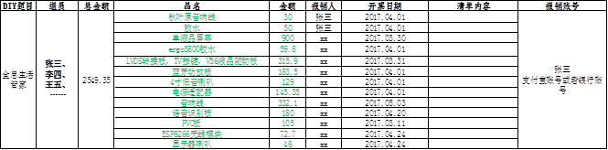

5：除了上述统计表以外，还要有提供《材料类物资入库登记表》和《喀斯马商城备案表》，表格模板见附件，将电子版发给老师。

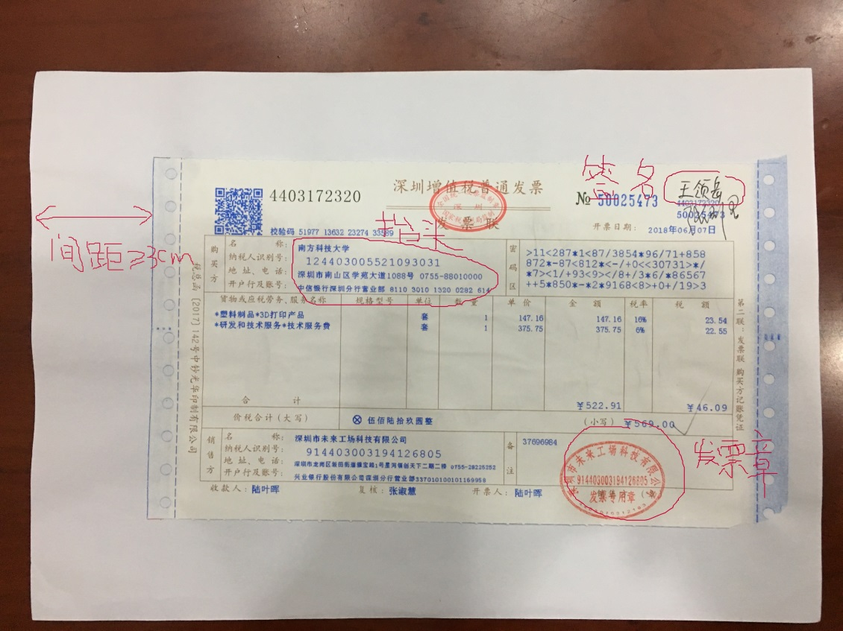

发票样张

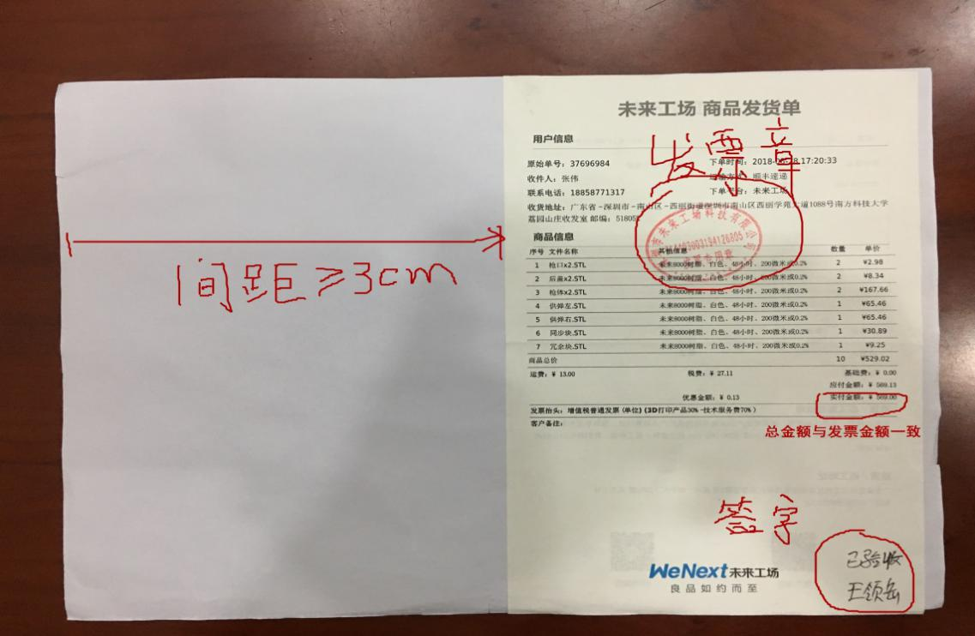

购物凭证（发货单）样张

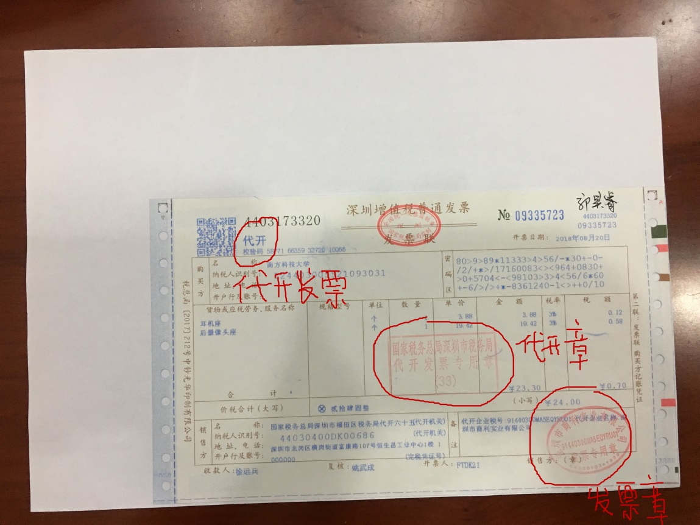

代开发票样张

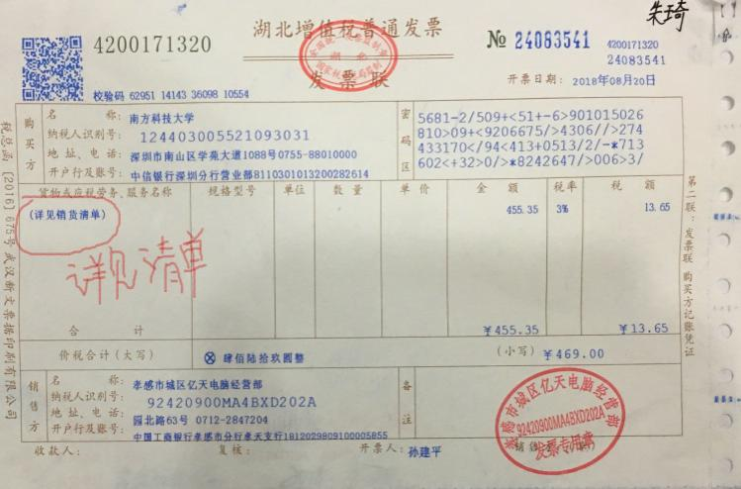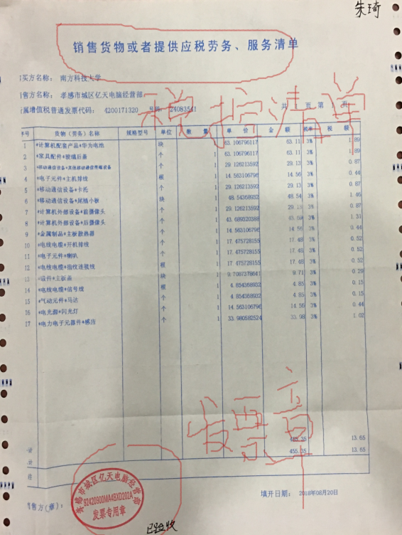

发票内容详见销货清单及税控清单样张

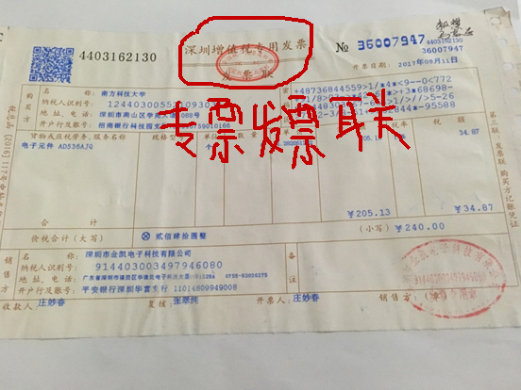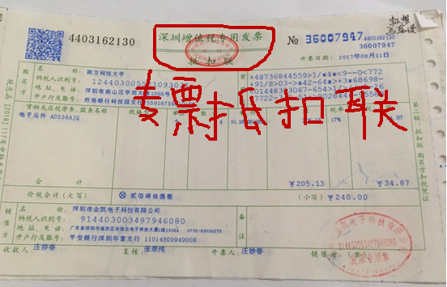

增值税专用发票及抵扣联样张